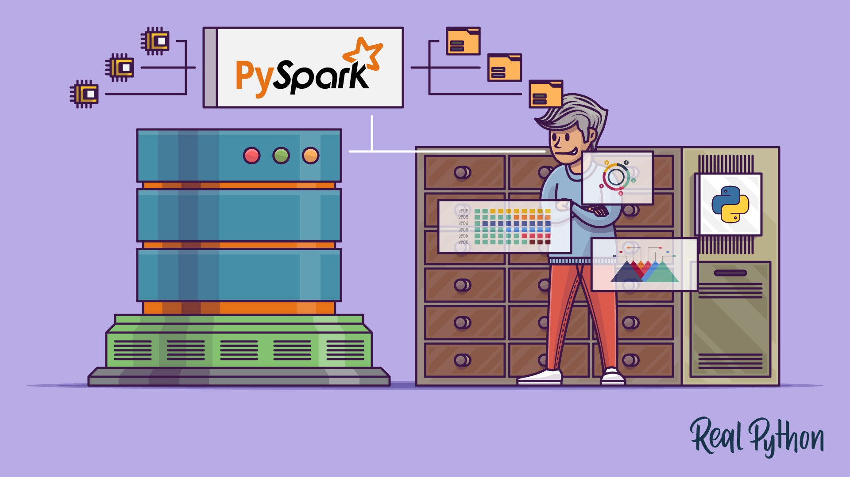

Premiers pas avec PySpark et le traitement des Big Data
par Luke Lee 31 juil.2019 11 Commentaires science des données intermédiaire
Tweet Partager Email
Table des matières
- Concepts de Big Data en Python
  - Lambda Functions
  - filtrer (), mapper () et réduire ()
  - Ensembles
- Hello World dans PySpark
- Qu'est-ce que Spark?
- Qu'est-ce que PySpark?
- API PySpark et structures de données
- Installation de PySpark
- Exécution des programmes PySpark
  - Carnet Jupyter
  - Interface de ligne de commande
  - Grappe
  - Coquille PySpark
- Combiner PySpark avec d'autres outils
- Prochaines étapes pour un véritable traitement de Big Data
- Conclusion

Il devient de plus en plus courant de faire face à des situations où la quantité de données est tout simplement trop grande pour être gérée sur une seule machine. Heureusement, des technologies telles qu'Apache Spark, Hadoop et d'autres ont été développées pour résoudre ce problème précis. La puissance de ces systèmes peut être exploitée directement depuis Python en utilisant PySpark!
La gestion efficace d'ensembles de données de gigaoctets et plus est à la portée de tout développeur Python , que vous soyez un data scientist, un développeur web ou quoi que ce soit entre les deux.
Dans ce tutoriel, vous apprendrez:
- Quels concepts Python peuvent être appliqués au Big Data
- Comment utiliser Apache Spark et PySpark
- Comment écrire des programmes de base PySpark
- Comment exécuter des programmes PySpark sur de petits ensembles de données localement
- Où aller ensuite pour apporter vos compétences PySpark à un système distribué
Bonus gratuit: Cliquez ici pour accéder à un chapitre de Python Tricks: Le livre qui vous montre les meilleures pratiques de Python avec des exemples simples que vous pouvez appliquer instantanément pour écrire un code + Pythonic plus beau.

Concepts de Big Data en Python
En dépit de sa popularité en tant que un langage de script , Python expose plusieurs paradigmes de programmation tels que la programmation orientée-gamme , la programmation orientée objet , programmation asynchrone , et bien d' autres. La programmation fonctionnelle est un paradigme particulièrement intéressant pour les futurs professionnels du Big Data .
La programmation fonctionnelle est un paradigme courant lorsque vous traitez avec le Big Data. L'écriture de manière fonctionnelle crée un code parallèle embarrassant . Cela signifie qu'il est plus facile de prendre votre code et de l'exécuter sur plusieurs processeurs ou même sur des machines entièrement différentes. Vous pouvez contourner la mémoire physique et les restrictions du processeur d'une seule station de travail en exécutant simultanément sur plusieurs systèmes.
C'est la puissance de l'écosystème PySpark, vous permettant de prendre du code fonctionnel et de le distribuer automatiquement sur un cluster entier d'ordinateurs.
Heureusement pour les programmeurs Python, de nombreuses idées de base de la programmation fonctionnelle sont disponibles dans la bibliothèque standard et les modules intégrés de Python. Vous pouvez apprendre de nombreux concepts nécessaires au traitement du Big Data sans jamais quitter le confort de Python.
L'idée centrale de la programmation fonctionnelle est que les données doivent être manipulées par des fonctions sans maintenir aucun état externe. Cela signifie que votre code évite les variables globales et renvoie toujours de nouvelles données au lieu de manipuler les données sur place.
Une autre idée courante dans la programmation fonctionnelle est les fonctions anonymes . Python expose des fonctions anonymes à l'aide du lambdamot - clé, à ne pas confondre avec les fonctions AWS Lambda .
Maintenant que vous connaissez certains termes et concepts, vous pouvez explorer comment ces idées se manifestent dans l'écosystème Python.

Lambda Functions
Les fonctions lambda en Python sont définies en ligne et sont limitées à une seule expression. Vous avez probablement vu des lambdafonctions lors de l'utilisation de la sorted()fonction intégrée:
>>>
>>> x = ['Python', 'programming', 'is', 'awesome!']
>>> print(sorted(x))
['Python', 'awesome!', 'is', 'programming']
>>> print(sorted(x, key=lambda arg: arg.lower()))
['awesome!', 'is', 'programming', 'Python']
Le keyparamètre to sortedest appelé pour chaque élément de l' itérable . Cela rend le tri insensible à la casse en changeant toutes les chaînes en minuscules avant le tri.
Il s'agit d'un cas d'utilisation courant pour les lambdafonctions, petites fonctions anonymes qui ne conservent aucun état externe.
D' autres fonctions de programmation fonctionnels communs existent en Python et, comme filter(), map()et reduce(). Toutes ces fonctions peuvent utiliser des lambdafonctions ou des fonctions standard définies avec defde manière similaire.

filter(),, map()etreduce()
Le haut- filter(), map(), et les reduce()fonctions sont communes dans la programmation fonctionnelle. Vous verrez bientôt que ces concepts peuvent constituer une partie importante des fonctionnalités d'un programme PySpark.
Il est important de comprendre ces fonctions dans un contexte Python central. Ensuite, vous pourrez traduire ces connaissances dans les programmes PySpark et l'API Spark.
filter()filtre les éléments d'un itérable en fonction d'une condition, généralement exprimée en lambdafonction:
>>>
>>> x = ['Python', 'programming', 'is', 'awesome!']
>>> print(list(filter(lambda arg: len(arg) < 8, x)))
['Python', 'is']
filter()prend un itérable, appelle la lambdafonction sur chaque élément et renvoie les éléments où ils sont lambdaretournés True.
Remarque: L' appel list()est requis car il filter()est également itérable. filter()vous donne uniquement les valeurs lorsque vous les parcourez. list()force tous les éléments en mémoire au lieu d'avoir à utiliser une boucle.
Vous pouvez imaginer utiliser filter()pour remplacer un formodèle de boucle commun comme suit:
def is_less_than_8_characters(item):
return len(item) < 8

x = ['Python', 'programming', 'is', 'awesome!']
results = []

for item in x:
if is_less_than_8_characters(item):
results.append(item)

print(results)
Ce code collecte toutes les chaînes de moins de 8 caractères. Le code est plus détaillé que l' filter()exemple, mais il remplit la même fonction avec les mêmes résultats.
Un autre avantage moins évident filter()est qu'il retourne un itérable. Cela filter()ne nécessite pas que votre ordinateur dispose de suffisamment de mémoire pour contenir tous les éléments de l'itérable à la fois. Ceci est de plus en plus important avec les ensembles de Big Data qui peuvent rapidement atteindre plusieurs gigaoctets.
map()est similaire filter()en ce qu'il applique une fonction à chaque élément dans un itérable, mais il produit toujours un mappage 1 à 1 des éléments d'origine. Le nouvel itérable qui map()retourne aura toujours le même nombre d'éléments que l'itérable d'origine, ce qui n'était pas le cas avec filter():
>>>
>>> x = ['Python', 'programming', 'is', 'awesome!']
>>> print(list(map(lambda arg: arg.upper(), x)))
['PYTHON', 'PROGRAMMING', 'IS', 'AWESOME!']
map()appelle automatiquement la lambdafonction sur tous les éléments, remplaçant efficacement une forboucle comme celle-ci:
results = []

x = ['Python', 'programming', 'is', 'awesome!']
for item in x:
results.append(item.upper())

print(results)
La forboucle a le même résultat que l' map()exemple, qui collecte tous les éléments dans leur forme majuscule. Cependant, comme dans l' filter()exemple, map()renvoie un itérable, ce qui permet à nouveau de traiter de grands ensembles de données trop volumineux pour tenir entièrement en mémoire.
Enfin, le dernier du trio fonctionnel de la bibliothèque standard Python est reduce(). Comme avec filter()et map(), reduce()applique une fonction aux éléments d'un itérable.
Encore une fois, la fonction appliquée peut être une fonction Python standard créée avec le defmot - clé ou une lambdafonction.
Cependant, reduce()ne retourne pas un nouvel itérable. À la place, reduce()utilise la fonction appelée pour réduire l'itérable à une seule valeur:
>>>
>>> from functools import reduce
>>> x = ['Python', 'programming', 'is', 'awesome!']
>>> print(reduce(lambda val1, val2: val1 + val2, x))
Pythonprogrammingisawesome!
Ce code combine tous les éléments de l'itérable, de gauche à droite, en un seul élément. Il n'y a pas d'appel list()ici car reduce()retourne déjà un seul article.
Remarque: Python 3.x a déplacé la reduce()fonction intégrée dans le functoolspackage.
lambda, map(), filter()Et reduce()sont des concepts qui existent dans de nombreuses langues et peuvent être utilisés dans des programmes Python réguliers. Bientôt, vous verrez ces concepts s'étendre à l'API PySpark pour traiter de grandes quantités de données.

Ensembles
Les ensembles sont une autre fonctionnalité courante qui existe en Python standard et est largement utile dans le traitement des Big Data. Les ensembles sont très similaires aux listes, sauf qu'ils n'ont aucun ordre et ne peuvent pas contenir de valeurs en double. Vous pouvez considérer un ensemble comme similaire aux clés d'un dict Python.

Hello World dans PySpark
Comme dans tout bon tutoriel de programmation, vous voudrez commencer avec un Hello Worldexemple. Ci-dessous est l'équivalent PySpark:
import pyspark
sc = pyspark.SparkContext('local[*]')

txt = sc.textFile('file:////usr/share/doc/python/copyright')
print(txt.count())

python_lines = txt.filter(lambda line: 'python' in line.lower())
print(python_lines.count())
Ne vous inquiétez pas encore de tous les détails. L'idée principale est de garder à l'esprit qu'un programme PySpark n'est pas très différent d'un programme Python standard.
Remarque: Ce programme déclenchera probablement une exception sur votre système si vous n'avez pas encore installé PySpark ou si vous n'avez pas le copyrightfichier spécifié , ce que vous verrez comment faire plus tard.
Vous apprendrez bientôt tous les détails de ce programme, mais regardez bien. Le programme compte le nombre total de lignes et le nombre de lignes qui ont le mot pythondans un fichier nommé copyright.
N'oubliez pas qu'un programme PySpark n'est pas très différent d'un programme Python standard , mais le modèle d'exécution peut être très différent d'un programme Python standard, surtout si vous exécutez sur un cluster.
Il peut y avoir beaucoup de choses qui se passent dans les coulisses qui répartissent le traitement sur plusieurs nœuds si vous êtes sur un cluster. Cependant, pour l'instant, considérez le programme comme un programme Python qui utilise la bibliothèque PySpark.
Maintenant que vous avez vu quelques concepts fonctionnels communs qui existent en Python ainsi qu'un simple programme PySpark, il est temps de plonger plus profondément dans Spark et PySpark.

Qu'est-ce que Spark?
Apache Spark est composé de plusieurs composants, il peut donc être difficile de le décrire. À la base, Spark est un moteur générique pour traiter de grandes quantités de données.
Spark est écrit en Scala et fonctionne sur la JVM . Spark a des composants intégrés pour le traitement des données en streaming, l'apprentissage automatique, le traitement des graphiques et même l'interaction avec les données via SQL.
Dans ce guide, vous ne découvrirez que les principaux composants Spark pour le traitement des Big Data. Cependant, tous les autres composants tels que l'apprentissage automatique, SQL, etc. sont également disponibles pour les projets Python via PySpark.

Qu'est-ce que PySpark?
Spark est implémenté dans Scala, un langage qui s'exécute sur la JVM, alors comment pouvez-vous accéder à toutes ces fonctionnalités via Python?
PySpark est la réponse.
La version actuelle de PySpark est 2.4.3 et fonctionne avec Python 2.7, 3.3 et supérieur.
Vous pouvez considérer PySpark comme un wrapper basé sur Python en plus de l'API Scala. Cela signifie que vous avez deux ensembles de documentation à consulter:
- PySpark API documentation
- Documentation de l'API Spark Scale
Les documents de l'API PySpark contiennent des exemples, mais vous voudrez souvent vous référer à la documentation Scala et traduire le code en syntaxe Python pour vos programmes PySpark. Heureusement, Scala est un langage de programmation basé sur des fonctions très lisible.
PySpark communique avec l'API Spark Scala via la bibliothèque Py4J . Py4J n'est pas spécifique à PySpark ou Spark. Py4J permet à n'importe quel programme Python de parler avec du code basé sur JVM.
Il y a deux raisons pour lesquelles PySpark est basé sur le paradigme fonctionnel:
- La langue maternelle de Spark, Scala, est basée sur la fonctionnalité.
- Le code fonctionnel est beaucoup plus facile à paralléliser.
Une autre façon de penser à PySpark est une bibliothèque qui permet de traiter de grandes quantités de données sur une seule machine ou un cluster de machines.
Dans un contexte Python, pensez à PySpark a un moyen de gérer le traitement parallèle sans avoir besoin des modules threadingou multiprocessing. Toute la communication et la synchronisation complexes entre les threads, les processus et même les différents processeurs sont gérées par Spark.

API PySpark et structures de données
Pour interagir avec PySpark, vous créez des structures de données spécialisées appelées ensembles de données distribués résilients (RDD).
Les RDD cachent toute la complexité de la transformation et de la distribution automatique de vos données sur plusieurs nœuds par un planificateur si vous exécutez sur un cluster.
Pour mieux comprendre l'API et les structures de données de PySpark, rappelez le Hello Worldprogramme mentionné précédemment:
import pyspark
sc = pyspark.SparkContext('local[*]')

txt = sc.textFile('file:////usr/share/doc/python/copyright')
print(txt.count())

python_lines = txt.filter(lambda line: 'python' in line.lower())
print(python_lines.count())
Le point d'entrée de tout programme PySpark est un SparkContextobjet. Cet objet vous permet de vous connecter à un cluster Spark et de créer des RDD. La local[*]chaîne est une chaîne spéciale indiquant que vous utilisez un cluster local , ce qui est une autre façon de dire que vous exécutez en mode machine unique. Le *indique à Spark de créer autant de threads de travail que de cœurs logiques sur votre machine.
La création d'un SparkContextpeut être plus complexe lorsque vous utilisez un cluster. Pour vous connecter à un cluster Spark, vous devrez peut-être gérer l'authentification et quelques autres informations spécifiques à votre cluster. Vous pouvez configurer ces détails de la manière suivante:
conf = pyspark.SparkConf()
conf.setMaster('spark://head_node:56887')
conf.set('spark.authenticate', True)
conf.set('spark.authenticate.secret', 'secret-key')
sc = SparkContext(conf=conf)
Vous pouvez commencer à créer des RDD une fois que vous en avez un SparkContext.
Vous pouvez créer des RDD de plusieurs façons, mais une fonction courante est la parallelize()fonction PySpark . parallelize()peut transformer certaines structures de données Python comme des listes et des tuples en RDD, ce qui vous offre des fonctionnalités qui les rendent tolérantes aux pannes et distribuées.
Pour mieux comprendre les RDD, considérez un autre exemple. Le code suivant crée un itérateur de 10 000 éléments, puis utilise parallelize()pour distribuer ces données dans 2 partitions:
>>>
>>> big_list = range(10000)
>>> rdd = sc.parallelize(big_list, 2)
>>> odds = rdd.filter(lambda x: x % 2 != 0)
>>> odds.take(5)
[1, 3, 5, 7, 9]
parallelize()transforme cet itérateur en un ensemble distribué de nombres et vous donne toutes les capacités de l'infrastructure de Spark.
Notez que ce code utilise la filter()méthode du RDD au lieu du Python intégré filter(), que vous avez vu plus tôt. Le résultat est le même, mais ce qui se passe dans les coulisses est radicalement différent. En utilisant la filter()méthode RDD , cette opération se produit de manière répartie sur plusieurs processeurs ou ordinateurs.
Encore une fois, imaginez cela comme Spark faisant le multiprocessingtravail pour vous, le tout encapsulé dans la structure de données RDD.
take()est un moyen de voir le contenu de votre RDD, mais seulement un petit sous-ensemble. take()tire ce sous-ensemble de données du système distribué sur une seule machine.
take()est important pour le débogage car l'inspection de l'intégralité de votre jeu de données sur une seule machine peut ne pas être possible. Les RDD sont optimisés pour être utilisés sur le Big Data, donc dans un scénario réel, une seule machine peut ne pas avoir suffisamment de RAM pour contenir l'ensemble de vos données.
Remarque: Spark imprime temporairement des informations stdoutlors de l'exécution d'exemples comme celui-ci dans le shell, ce que vous verrez comment faire bientôt. Vous stdoutpourriez temporairement montrer quelque chose comme [Stage 0:> (0 + 1) / 1].
Le stdouttexte montre comment Spark divise les RDD et traite vos données en plusieurs étapes sur différents processeurs et machines.
Une autre façon de créer des RDD est de lire un fichier avec textFile(), que vous avez vu dans les exemples précédents. Les RDD sont l'une des structures de données fondamentales pour l'utilisation de PySpark, de nombreuses fonctions des API renvoient des RDD.
L'une des principales distinctions entre les RDD et les autres structures de données est que le traitement est retardé jusqu'à ce que le résultat soit demandé. Ceci est similaire à un générateur Python . Les développeurs de l'écosystème Python utilisent généralement le terme d' évaluation paresseuse pour expliquer ce comportement.
Vous pouvez empiler plusieurs transformations sur le même RDD sans aucun traitement. Cette fonctionnalité est possible car Spark conserve un graphique acyclique dirigé des transformations. Le graphique sous-jacent n'est activé que lorsque les résultats finaux sont demandés. Dans l'exemple précédent, aucun calcul n'a eu lieu tant que vous n'avez pas demandé les résultats en appelant take().
Il existe plusieurs façons de demander les résultats d'un RDD. Vous pouvez explicitement demander que les résultats soient évalués et collectés sur un nœud de cluster unique à l'aide collect()d'un RDD. Vous pouvez également implicitement demander les résultats de différentes manières, dont l'une était utilisée count()comme vous l'avez vu précédemment.
Remarque: Soyez prudent lorsque vous utilisez ces méthodes, car elles tirent l'ensemble de données en mémoire, ce qui ne fonctionnera pas si l'ensemble de données est trop volumineux pour tenir dans la RAM d'une seule machine.
Encore une fois, reportez-vous à la documentation de l'API PySpark pour encore plus de détails sur toutes les fonctionnalités possibles.

Installation de PySpark
En règle générale, vous exécuterez des programmes PySpark sur un cluster Hadoop , mais d'autres options de déploiement de cluster sont prises en charge. Vous pouvez lire la présentation du mode cluster de Spark pour plus de détails.
Remarque: La configuration de l'un de ces clusters peut être difficile et sort du cadre de ce guide. Idéalement, votre équipe a des ingénieurs DevOps assistants pour vous aider à le faire fonctionner. Sinon, Hadoop publie un guide pour vous aider.
Dans ce guide, vous verrez plusieurs façons d'exécuter des programmes PySpark sur votre machine locale. Ceci est utile pour les tests et l'apprentissage, mais vous voudrez rapidement prendre vos nouveaux programmes et les exécuter sur un cluster pour vraiment traiter les Big Data.
Parfois, la configuration de PySpark en elle-même peut également être difficile en raison de toutes les dépendances requises.
PySpark fonctionne au-dessus de la JVM et nécessite beaucoup d'infrastructure Java sous-jacente pour fonctionner. Cela dit, nous vivons à l'ère de Docker , ce qui rend l'expérimentation de PySpark beaucoup plus facile.
Encore mieux, les incroyables développeurs derrière Jupyter ont fait tout le travail pour vous. Ils publient un Dockerfile qui inclut toutes les dépendances de PySpark avec Jupyter. Ainsi, vous pouvez expérimenter directement dans un carnet Jupyter!
Remarque: les blocs-notes Jupyter ont de nombreuses fonctionnalités. Consultez Jupyter Notebook: An Introduction pour plus de détails sur l'utilisation efficace des blocs-notes.
Tout d'abord, vous devrez installer Docker. Jetez un œil à Docker en action - Plus en forme, plus heureux, plus productif si vous n'avez pas encore configuré Docker.
Remarque: Les images Docker peuvent être assez grandes, alors assurez-vous que vous êtes d'accord avec l'utilisation d'environ 5 Go d'espace disque pour utiliser PySpark et Jupyter.
Ensuite, vous pouvez exécuter la commande suivante pour télécharger et lancer automatiquement un conteneur Docker avec une configuration PySpark à nœud unique prédéfinie. Cette commande peut prendre quelques minutes car elle télécharge les images directement à partir de DockerHub avec toutes les exigences pour Spark, PySpark et Jupyter:
$ docker run -p 8888:8888 jupyter/pyspark-notebook
Une fois que cette commande arrête l'impression de la sortie, vous disposez d'un conteneur en cours d'exécution qui contient tout ce dont vous avez besoin pour tester vos programmes PySpark dans un environnement à nœud unique.
Pour arrêter votre conteneur, tapez Ctrl+C dans la même fenêtre dans laquelle vous avez tapé la docker runcommande.
Il est maintenant temps d'exécuter enfin certains programmes!

Exécution des programmes PySpark
Il existe plusieurs façons d'exécuter des programmes PySpark, selon que vous préférez une ligne de commande ou une interface plus visuelle. Pour une interface de ligne de commande, vous pouvez utiliser la spark-submitcommande, le shell Python standard ou le shell PySpark spécialisé.
Tout d'abord, vous verrez l'interface plus visuelle avec un ordinateur portable Jupyter.

Carnet Jupyter
Vous pouvez exécuter votre programme dans un bloc-notes Jupyter en exécutant la commande suivante pour démarrer le conteneur Docker que vous avez précédemment téléchargé (s'il n'est pas déjà en cours d'exécution):
$ docker run -p 8888:8888 jupyter/pyspark-notebook
Executing the command: jupyter notebook
[I 08:04:22.869 NotebookApp] Writing notebook server cookie secret to /home/jovyan/.local/share/jupyter/runtime/notebook_cookie_secret
[I 08:04:25.022 NotebookApp] JupyterLab extension loaded from /opt/conda/lib/python3.7/site-packages/jupyterlab
[I 08:04:25.022 NotebookApp] JupyterLab application directory is /opt/conda/share/jupyter/lab
[I 08:04:25.027 NotebookApp] Serving notebooks from local directory: /home/jovyan
[I 08:04:25.028 NotebookApp] The Jupyter Notebook is running at:
[I 08:04:25.029 NotebookApp] http://(4d5ab7a93902 or 127.0.0.1):8888/?token=80149acebe00b2c98242aa9b87d24739c78e562f849e4437
[I 08:04:25.029 NotebookApp] Use Control-C to stop this server and shut down all kernels (twice to skip confirmation).
[C 08:04:25.037 NotebookApp]

To access the notebook, open this file in a browser:
file:///home/jovyan/.local/share/jupyter/runtime/nbserver-6-open.html
Or copy and paste one of these URLs:
http://(4d5ab7a93902 or 127.0.0.1):8888/?token=80149acebe00b2c98242aa9b87d24739c78e562f849e4437
Vous disposez maintenant d'un conteneur fonctionnant avec PySpark. Notez que la fin de la docker runsortie de la commande mentionne une URL locale.
Remarque: La sortie des dockercommandes sera légèrement différente sur chaque machine car les jetons, les ID de conteneur et les noms de conteneur sont tous générés de manière aléatoire.
Vous devez utiliser cette URL pour vous connecter au conteneur Docker exécutant Jupyter dans un navigateur Web. Copiez et collez l'URL de votre sortie directement dans votre navigateur Web. Voici un exemple de l'URL que vous verrez probablement:
$ http://127.0.0.1:8888/?token=80149acebe00b2c98242aa9b87d24739c78e562f849e4437
L'URL dans la commande ci-dessous variera probablement légèrement sur votre machine, mais une fois que vous vous connectez à cette URL dans votre navigateur, vous pouvez accéder à un environnement de bloc-notes Jupyter, qui devrait ressembler à ceci:
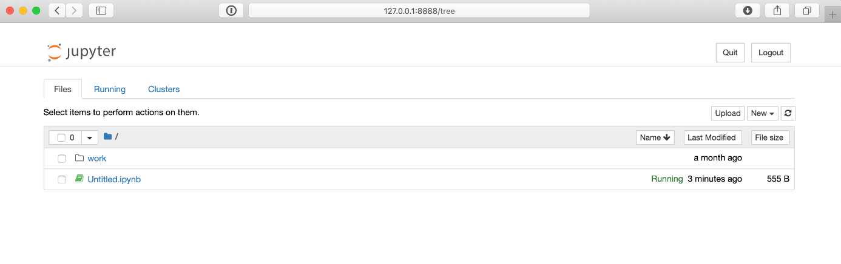
À partir de la page du bloc-notes Jupyter, vous pouvez utiliser le bouton Nouveau à l'extrême droite pour créer un nouveau shell Python 3. Ensuite, vous pouvez tester du code, comme l' Hello Worldexemple précédent:
import pyspark
sc = pyspark.SparkContext('local[*]')

txt = sc.textFile('file:////usr/share/doc/python/copyright')
print(txt.count())

python_lines = txt.filter(lambda line: 'python' in line.lower())
print(python_lines.count())
Voici à quoi ressemblera l'exécution de ce code dans le bloc-notes Jupyter:
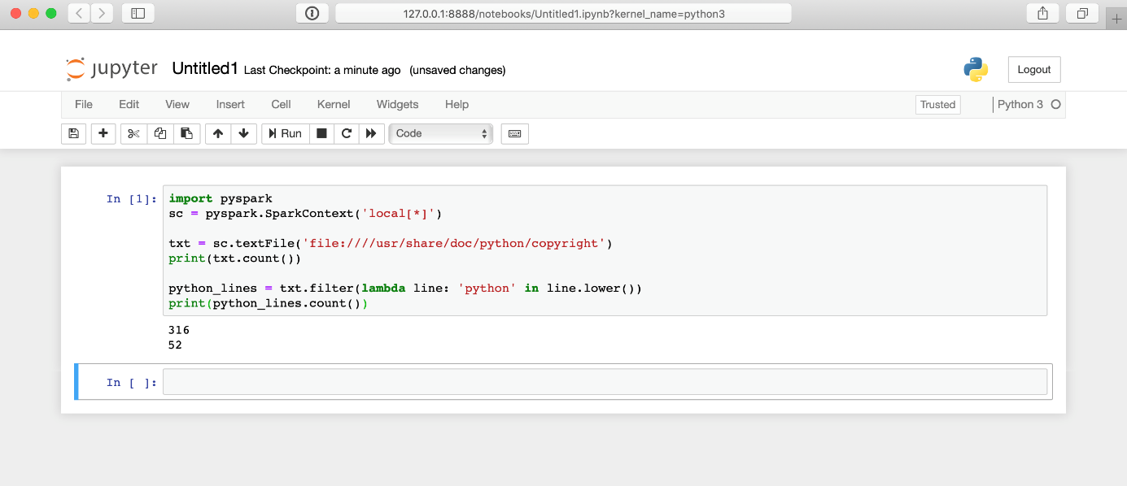
Il se passe beaucoup de choses dans les coulisses ici, donc vos résultats peuvent prendre quelques secondes à s'afficher. La réponse n'apparaîtra pas immédiatement après avoir cliqué sur la cellule.

Interface de ligne de commande
L'interface de ligne de commande offre une variété de façons de soumettre des programmes PySpark, y compris le shell PySpark et la spark-submitcommande. Pour utiliser ces approches CLI, vous devez d'abord vous connecter à la CLI du système sur lequel PySpark est installé.
Pour vous connecter à la CLI de la configuration Docker, vous devrez démarrer le conteneur comme avant, puis l'attacher à ce conteneur. Encore une fois, pour démarrer le conteneur, vous pouvez exécuter la commande suivante:
$ docker run -p 8888:8888 jupyter/pyspark-notebook
Une fois le conteneur Docker en cours d'exécution, vous devez vous y connecter via le shell au lieu d'un bloc-notes Jupyter. Pour ce faire, exécutez la commande suivante pour rechercher le nom du conteneur:
$ docker container ls
CONTAINER ID IMAGE COMMAND CREATED STATUS PORTS NAMES
4d5ab7a93902 jupyter/pyspark-notebook "tini -g -- start-no…" 12 seconds ago Up 10 seconds 0.0.0.0:8888->8888/tcp kind_edison
Cette commande vous montrera tous les conteneurs en cours d'exécution. Recherchez le CONTAINER IDconteneur exécutant l' jupyter/pyspark-notebookimage et utilisez-le pour vous connecter au bashshell à l' intérieur du conteneur:
$ docker exec -it 4d5ab7a93902 bash
jovyan@4d5ab7a93902:~$
Vous devez maintenant être connecté à une bashinvite à l' intérieur du conteneur . Vous pouvez vérifier que les choses fonctionnent car l'invite de votre shell changera pour ressembler à jovyan@4d5ab7a93902, mais en utilisant l'ID unique de votre conteneur.
Remarque: remplacez-le 4d5ab7a93902par celui CONTAINER IDutilisé sur votre machine.

Grappe
Vous pouvez utiliser la spark-submitcommande installée avec Spark pour soumettre le code PySpark à un cluster à l'aide de la ligne de commande. Cette commande prend un programme PySpark ou Scala et l'exécute sur un cluster. C'est probablement ainsi que vous exécuterez vos vrais travaux de traitement de Big Data.
Remarque: le chemin d'accès à ces commandes dépend de l'emplacement d'installation de Spark et ne fonctionnera probablement que lors de l'utilisation du conteneur Docker référencé.
Pour exécuter l' Hello Worldexemple (ou tout programme PySpark) avec le conteneur Docker en cours d'exécution, accédez d'abord au shell comme décrit ci-dessus. Une fois que vous êtes dans l'environnement shell du conteneur, vous pouvez créer des fichiers à l'aide de l' éditeur de texte nano .
Pour créer le fichier dans votre dossier actuel, lancez simplement nanoavec le nom du fichier que vous souhaitez créer:
$ nano hello_world.py
Tapez le contenu de l' Hello Worldexemple et enregistrez le fichier en tapant Ctrl+X et en suivant les invites d'enregistrement:
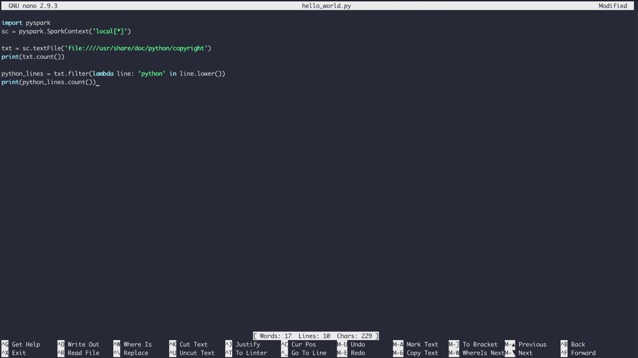
Enfin, vous pouvez exécuter le code via Spark avec la pyspark-submitcommande:
$ /usr/local/spark/bin/spark-submit hello_world.py
Cette commande génère beaucoup de sortie par défaut, il peut donc être difficile de voir la sortie de votre programme. Vous pouvez contrôler la verbosité du journal quelque peu dans votre programme PySpark en modifiant le niveau de votre SparkContextvariable. Pour ce faire, placez cette ligne vers le haut de votre script:
sc.setLogLevel('WARN')
Cela supprimera une partie de la sortie de spark-submitafin que vous puissiez voir plus clairement la sortie de votre programme. Cependant, dans un scénario réel, vous voudrez mettre n'importe quelle sortie dans un fichier, une base de données ou un autre mécanisme de stockage pour un débogage plus facile plus tard.
Heureusement, un programme PySpark a toujours accès à toute la bibliothèque standard de Python, donc l'enregistrement de vos résultats dans un fichier n'est pas un problème:
import pyspark
sc = pyspark.SparkContext('local[*]')

txt = sc.textFile('file:////usr/share/doc/python/copyright')
python_lines = txt.filter(lambda line: 'python' in line.lower())

with open('results.txt', 'w') as file_obj:
file_obj.write(f'Number of lines: {txt.count()}\n')
file_obj.write(f'Number of lines with python: {python_lines.count()}\n')
Maintenant, vos résultats sont dans un fichier séparé appelé results.txtpour une référence plus facile plus tard.
Remarque: Le code ci-dessus utilise des chaînes f , qui ont été introduites dans Python 3.6.

Coquille PySpark
Une autre façon spécifique à PySpark d'exécuter vos programmes consiste à utiliser le shell fourni avec PySpark lui-même. Encore une fois, en utilisant la configuration Docker, vous pouvez vous connecter à l'interface CLI du conteneur comme décrit ci-dessus. Ensuite, vous pouvez exécuter le shell Python spécialisé avec la commande suivante:
$ /usr/local/spark/bin/pyspark
Python 3.7.3 | packaged by conda-forge | (default, Mar 27 2019, 23:01:00)
[GCC 7.3.0] :: Anaconda, Inc. on linux
Type "help", "copyright", "credits" or "license" for more information.
Using Spark's default log4j profile: org/apache/spark/log4j-defaults.properties
Setting default log level to "WARN".
To adjust logging level use sc.setLogLevel(newLevel). For SparkR, use setLogLevel(newLevel).
Welcome to
____ __
/ __/__ ___ _____/ /__
_\ \/ _ \/ _ `/ __/ '_/
/__ / .__/\_,_/_/ /_/\_\ version 2.4.1
/_/

Using Python version 3.7.3 (default, Mar 27 2019 23:01:00)
SparkSession available as 'spark'.
Vous êtes maintenant dans l'environnement shell Pyspark à l' intérieur de votre conteneur Docker, et vous pouvez tester du code similaire à l'exemple de bloc-notes Jupyter:
>>>
>>> txt = sc.textFile('file:////usr/share/doc/python/copyright')
>>> print(txt.count())
316
Vous pouvez maintenant travailler dans le shell Pyspark comme vous le feriez avec votre shell Python normal.
Remarque: Vous n'avez pas eu à créer de SparkContextvariable dans l'exemple de shell Pyspark. Le shell PySpark crée automatiquement une variable,, scpour vous connecter au moteur Spark en mode nœud unique.
Vous devez créer le vôtre SparkContext lorsque vous soumettez de vrais programmes PySpark avec spark-submitou un cahier Jupyter.
Vous pouvez également utiliser le shell Python standard pour exécuter vos programmes tant que PySpark est installé dans cet environnement Python. Le conteneur Docker que vous avez utilisé n'a pas activé PySpark pour l'environnement Python standard. Par conséquent, vous devez utiliser l'une des méthodes précédentes pour utiliser PySpark dans le conteneur Docker.

Combiner PySpark avec d'autres outils
Comme vous l'avez déjà vu, PySpark est livré avec des bibliothèques supplémentaires pour faire des choses comme l'apprentissage automatique et la manipulation de type SQL de grands ensembles de données. Cependant, vous pouvez également utiliser d'autres bibliothèques scientifiques courantes comme NumPy et Pandas .
Vous devez les installer dans le même environnement sur chaque nœud de cluster , puis votre programme peut les utiliser comme d'habitude. Ensuite, vous êtes libre d'utiliser toutes les astuces idiomatiques de Pandas que vous connaissez déjà.
N'oubliez pas: les Pandas DataFrames sont évalués avec impatience, de sorte que toutes les données devront tenir en mémoire sur une seule machine .

Prochaines étapes pour un véritable traitement de Big Data
Peu de temps après avoir appris les bases de PySpark, vous voudrez sûrement commencer à analyser d'énormes quantités de données qui ne fonctionneront probablement pas lorsque vous utilisez le mode machine unique. L'installation et la maintenance d'un cluster Spark dépassent largement le cadre de ce guide et constituent probablement en soi un travail à temps plein.
Il est donc peut-être temps de visiter le service informatique de votre bureau ou de rechercher une solution de cluster Spark hébergée. Une solution hébergée potentielle est Databricks .
Databricks vous permet d'héberger vos données avec Microsoft Azure ou AWS et dispose d'un essai gratuit de 14 jours .
Une fois que vous avez un cluster Spark fonctionnel, vous souhaiterez obtenir toutes vos données dans ce cluster pour analyse. Spark a plusieurs façons d'importer des données:
- Amazon S3
- Entrepôt de données Apache Hive
- Toute base de données avec une interface JDBC ou ODBC
Vous pouvez même lire des données directement à partir d'un système de fichiers réseau, c'est ainsi que les exemples précédents ont fonctionné.
Les moyens d'accéder à toutes vos données ne manquent pas, que vous utilisiez une solution hébergée comme Databricks ou votre propre cluster de machines.

Conclusion
PySpark est un bon point d'entrée dans le traitement des Big Data.
Dans ce tutoriel, vous avez appris que vous n'avez pas à passer beaucoup de temps à apprendre à l'avance si vous êtes familier avec quelques concepts de programmation fonctionnels tels que map(), filter()et Python de base . En fait, vous pouvez utiliser tous les Python que vous connaissez déjà, y compris des outils familiers comme NumPy et Pandas directement dans vos programmes PySpark.
Vous pouvez désormais:
- Comprendre les concepts Python intégrés qui s'appliquent aux Big Data
- Écrire des programmes de base PySpark
- Exécutez les programmes PySpark sur de petits ensembles de données avec votre machine locale
- Explorez des solutions Big Data plus performantes comme un cluster Spark ou une autre solution hébergée personnalisée
💌 Astuces Python 💌
Recevez une astuce Python courte et douce dans votre boîte de réception tous les deux jours. Aucun spam jamais. Se désinscrire à tout moment. Organisé par l'équipe Real Python.
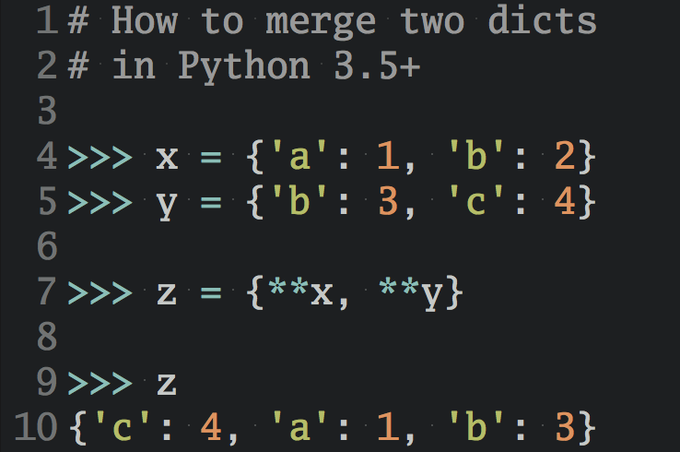

Envoyez-moi des astuces Python »

À propos de Luke Lee

Luke a écrit des logiciels professionnels pour des applications allant des applications de bureau et Web Python aux pilotes C intégrés pour les disques SSD. Il a également parlé à PyCon, PyTexas, PyArkansas, PyconDE et des groupes de rencontre.
»En savoir plus sur Luke

Chaque tutoriel sur Real Python est créé par une équipe de développeurs afin qu'il réponde à nos normes de qualité élevées. Les membres de l'équipe qui ont travaillé sur ce didacticiel sont:


Alex



Aldren



joanna

Maîtrisez les compétences Python du monde réel
avec un accès illimité à Real Python

Rejoignez-nous et accédez à des centaines de tutoriels, des cours vidéo pratiques et une communauté d'experts Pythonistas:
Améliorez vos compétences en Python »
Qu'est-ce que tu penses?
Tweet Partager Email
Politique de commentaires en vrai Python: les commentaires les plus utiles sont ceux rédigés dans le but d'apprendre des autres lecteurs ou de les aider - après avoir lu l'intégralité de l'article et tous les commentaires précédents. Les plaintes et les insultes ne feront généralement pas l'affaire ici.
Quel est votre plat à retenir n ° 1 ou ce que vous avez préféré? Comment allez-vous utiliser vos nouvelles compétences? Laissez un commentaire ci-dessous et faites-le nous savoir.
Continue d'apprendre
Catégories de didacticiels connexes: science des données intermédiaire

- Série de courriels GRATUITS -
💌 Astuces Python 💌
Obtenez des astuces Python »
🔒 Pas de spam. Se désinscrire à tout moment.

Tous les sujets du didacticiel
Avancée Feu bases les meilleures pratiques communauté bases de données science des données devops django docker ballon l'extrémité avant intermédiaire apprentissage automatique python essai outils web-dev Raclage Web
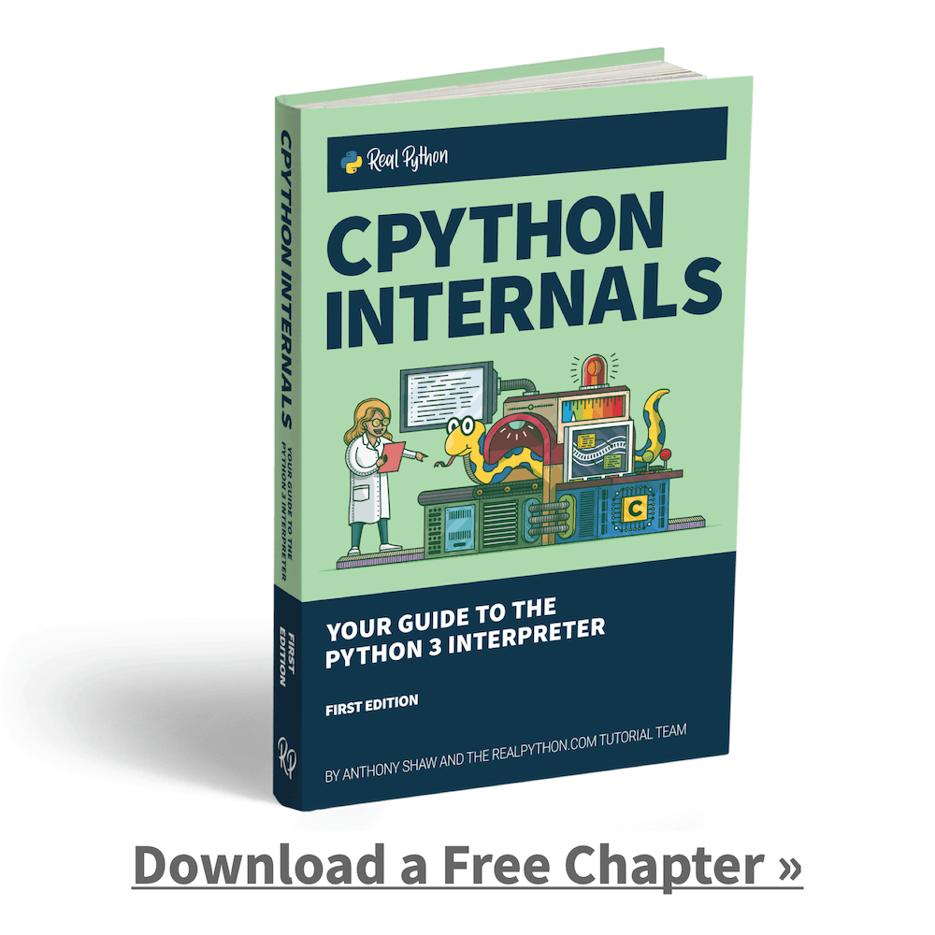
Table des matières
- Concepts de Big Data en Python
- Hello World dans PySpark
- Qu'est-ce que Spark?
- Qu'est-ce que PySpark?
- API PySpark et structures de données
- Installation de PySpark
- Exécution des programmes PySpark
- Combiner PySpark avec d'autres outils
- Prochaines étapes pour un véritable traitement de Big Data
- Conclusion
Tweet Partager Email

